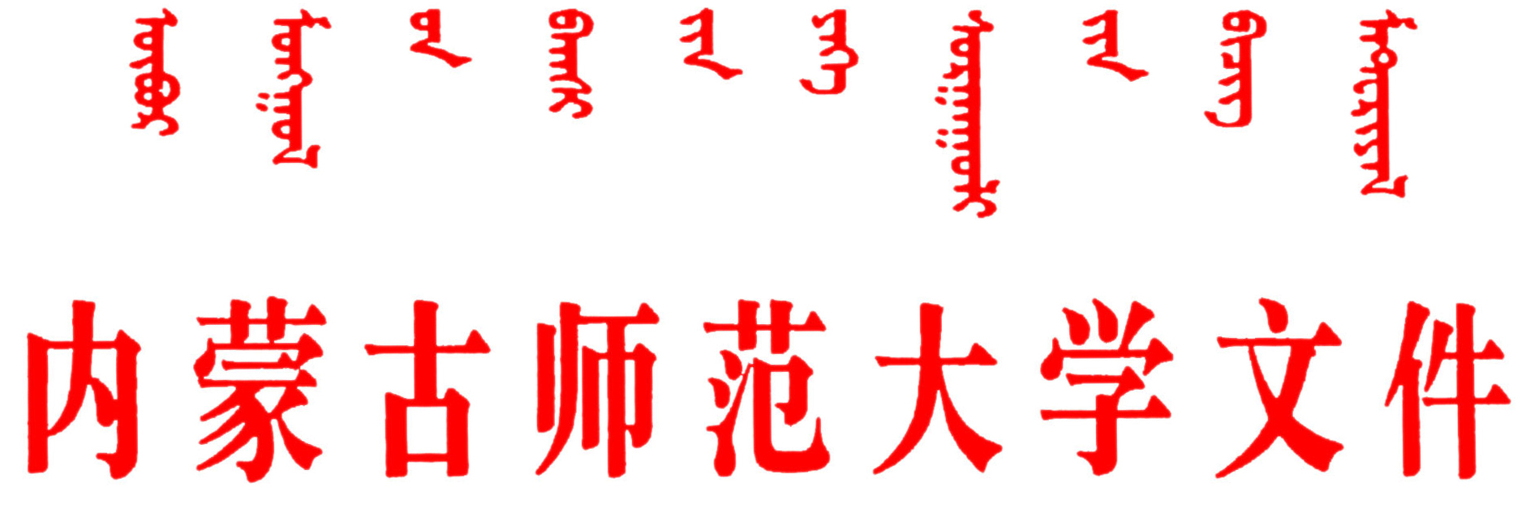
校发〔2015〕5号
关于印发《内蒙古师范大学教师延退
与返聘管理办法》的通知
各学院、各部门：
为合理有效地利用现有优质教学资源，提高教学科研整体水平，进一步规范我校延退与返聘管理工作，有效缓解我校部分专业师资不足的状况，学校根据相关文件精神并结合实际，制定了《内蒙古师范大学延退与返聘管理办法》，现印发执行。
特此通知
附件：《内蒙古师范大学延退与返聘管理办法》（试行）

2015年5月6日

附件
内蒙古师范大学教师延退与返聘管理办法
（试行）
为合理有效地利用现有优质教学资源，提高教学科研整体水平，进一步规范我校延退与返聘管理工作，有效缓解我校部分专业师资不足的状况，学校根据相关文件精神并结合实际，特制定本办法。
一、延退
符合下列条件之一的我校正高级专业技术人员，达到国家规定的退休年龄且身体健康、本人愿意继续工作的可以申请延期退休，延聘期限为5年：
（一）博士研究生导师；
（二）省部级重点学科带头人。
二、返聘
（一）返聘原则
1．注重统筹管理原则。各学院应根据教学、科研工作的实际需求和编制规模，向学校提出返聘申请。既要尊重本人返聘意愿，也要兼顾学院师资整体规模。
2．注重学科发展原则。退休返聘人员一般为学科带头人，必须是学科建设、教学科研的紧缺人才，是在专业领域中业绩突出的专家、学者。各学院要积极创造条件，让退休返聘的专家、学者充分发挥好在教学科研方面的推动作用。
3．有计划返聘原则。一是要根据各学院的实际情况，有计划地实行退休返聘工作；二是返聘人员在返聘期限内，应制定好教学、科研工作规划，并按规划有步骤地完成好目标任务。
（二）返聘条件
1．申请返聘人员一般应为业绩突出的学科带头人。
2．身体健康、师德高尚，热爱教育事业，具有丰富的教学科研工作经验，能够承担并完成返聘期间的工作任务。
3．返聘年龄一般限制在65周岁以下。对资深专家、学者的返聘，可不受年龄限制。对其中的业绩突出者，可由学校直接返聘。
（三）返聘类型及期限
1．担任研究生导师且最后一届研究生尚未毕业的，其返聘期限按正常学制年限确定。
2．担任省部级及以上纵向重点科研项目的主持人，其返聘期限至项目合同规定的结题时间。
3．作为学术带头人起关键作用且在短期内无合适接任者，其返聘期限按实际需要年限确定，一般不超过5年。返聘期限分为两期，第一聘期为3年，第二聘期为2年。聘期内须制定详细的工作计划和任务目标并填写任务书。
（四）返聘程序
各学院要按照上述原则和条件，从学科或专业的实际需要出发，经学院党政联席会研究确定返聘人选，填写《内蒙古师范大学退休人员返聘审批表》报人事处。学校经校长办公会议研究同意后，与受聘人员签订《返聘协议书》，并办理相关手续。返聘期满仍需再次返聘的，按上述程序再次申请。
（五）返聘待遇及管理
1．返聘待遇
返聘期间，学校按月发放本人在职与退休后的工资差额部分。其他待遇由所在单位根据本人教学、科研业绩发放。
2．返聘管理
（1）返聘人员由各学院具体负责管理。参照学校在职同类岗位人员年度履职规定进行年终考核。以下情况之一者，将终止返聘：
① 年度履职考核不合格；
② 教学质量评价不合格；
③ 不能坚持正常工作；
④ 一年内累计病、事假超过三个月以上。
（2）返聘期满后，按照返聘时确定的教学、科研工作规划进行聘期考核，并填写《内蒙古师范大学退休人员返聘聘期满考核表》，同时提供聘期内取得的教学、科研业绩成果的佐证材料，由学院考核鉴定后上报人事处。聘期内取得的业绩成果将作为下一期是否续聘的主要依据。
三、本办法自发布之日起执行，由人事处负责解释。原《内蒙古师范大学关于专业技术人员退休与返聘工作的规定》（校发〔2006〕45号）同时废止。

抄送：学校领导。

内蒙古师范大学校长办公室 2015年5月6日印发

